Pressemeddelelse
April 2017 | Sort/Hvid

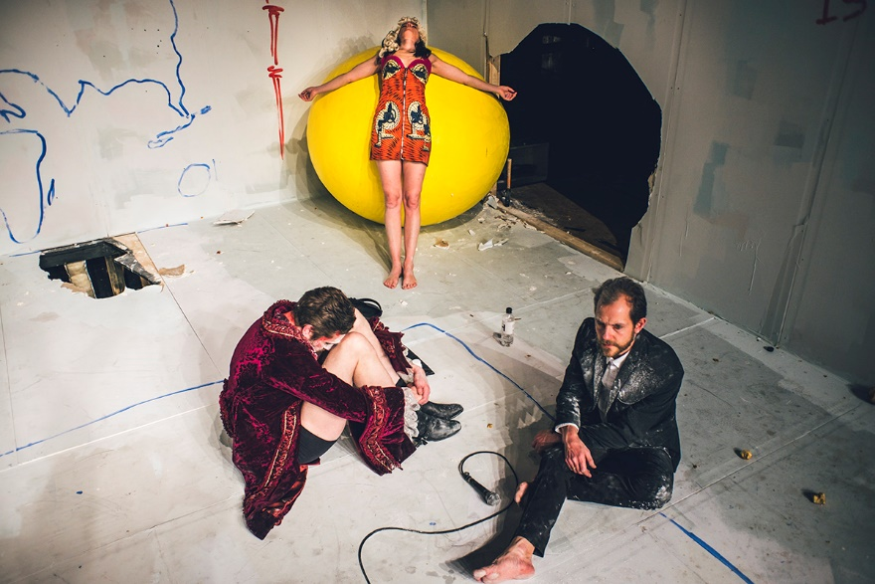
Foto: Rumle Skafte
Ny forestilling om mennesket, der vil rumme alt
Instruktør Tue Biering og scenograf Marie Rosendahl Chemnitz prøver med teaterforestillingen VI ER VERDEN på Sort/Hvid at finde ind til, hvordan mennesket kan rumme hele verden. Men rummeligheden bliver konstant afbrudt. Forestillingen spiller på Sort/Hvid fra den 29. april til den 20. maj.
Vi forsøger at rumme flygtninge på flugt fra krig, sult og katastrofer. Vi prøver at føle empati med de hjemløse, de syge og de svage. Men hvordan kan vi rumme hele verden, når vi ikke engang kan rumme vores egen nabo?
De tre skuespillere Maria Rich, Nicolai Dahl Hamilton og Peter Flyvholm gør forsøget. I instruktør Tue Bierings og scenograf Marie Rosendahl Chemnitz forestilling VI ER VERDEN prøver de sammen at finde ind til et nyt fællesskab, mens de konstant bliver forstyrret af deres egne telefoner, venners facebook-opdateringer og sms’er, der tikker ind. De er spærret inde i et klaustrofobisk kabinet på scenen, som insekter i et terrarium, mens de prøver at koncentrere sig om Schopenhauers teorier om viljen, der driver livet frem, om buddhismens stræben efter den absolutte ro, om grufulde fortællinger om voldtægter og henrettelser fra krigen på Balkan. Men konstant er der noget andet, der irriterer. Noget andet, der distraherer, og som forhindrer dem i at rumme sig selv og hinanden. For hvordan skal man føle empati, når man kun kan koncentrere sig i fem til 10 minutter, som Maria Rich spørger? Hvordan skal man kunne rumme hele verden?
”Vi troede lige, at murene var faldet, og globaliseringen var slået igennem,” siger instruktør Tue Biering om grunden til, at han ville lave VI ER VERDEN - om rummelighed, empati og den menneskelige evolution.
”Vi troede, vi kunne synge We are the World og tro på det. Men jeg er bange for, at mine egne gode intentioner er indstuderede og ikke holder i praksis,” siger han og konstaterer, at verden lige nu deles op på kryds og tværs som aldrig før i en hastighed og med en kompleksitet, der overstiger tidligere tiders. I den verden bliver menneskets følelser styrende. Mennesket har viljen til empati, problemet er bare, at empati er nemmest at få for dem, der ligner os selv. Med enkelte mennesker og enkelte tragedier.
”Vi søger hen imod forenklede fortællinger, når verden er uoverskuelig og kompleks, men det skaber et billede langt fra virkeligheden og får mig til at føle mig utilstrækkelig, fordi mit liv aldrig ligner de dramaturgiske lækre narrativer, jeg ser på Netflix,” siger Tue Biering, der i VI ER VERDEN prøver at afstå fra at skabe mening med det meningsløse og tilfældige.
Mentalt sammenbrud
VI ER VERDEN er en forestilling. Den er også et eksperiment. Den har ikke premiere og er ikke ens to dage i streg. Den ændrer konstant form, er i konstant udvikling, er omstillingsparat, fleksibel og produktiv. Lige som verden og menneskeheden i den.
Instruktøren og skuespillerne bliver ved med at arbejde efter den første spilledag den 29. april og helt indtil den 20. maj, for VI ER VEDEN er som verden: kompleks og tilfældig.
”Lige nu handler det om at holde sammenbruddet fra døren,” siger Tue Biering.
”Mit eget mentale sammenbrud. For man bliver sindssyg af at forsøge på at rumme det uendelige. Jeg er knapt klog nok til at overskue mit eget liv, men jeg er dum nok til at tro, at jeg skal kunne rumme alle mulige andre menneskers og lave en forestilling om det.”

VI ER VERDEN er en co-produktion mellem Biering/Chemnitz og Sort/Hvid
Støttet af STATENS KUNSTFOND og Københavns Kommunes Scenekunstudvalg

Spiller fra den 29. april – 20. maj, tirsdag-fredag kl. 20 lørdag kl. 17 på Sort/Hvid, Staldgade 26-30, 1699 København V, www.sort-hvid.dk

Biering/Chemnitz har sammen lavet BLUMENBACH INSTITUTTET, en teaterinstallation mod verdens undergang, NORDSKOVEN på Mungo Park, FAMILIEUDREDNING i Det Røde Rum, hvor deres egen familie medvirkede som sig selv, STAYING ALIVE, en danseforestilling med 70 ældre motionister, VERDENS BEDSTE FORESTILLING med elever fra Teater Glad og udstillingen DER ER NOGEN DER HAR DRØMT AF MIT HUS på Kunsthallen Brandts og senest balletten TORNEROSE SKAL DØ med Corpus på Det Kongelige Teater.
Tue Biering har tidligere været leder af Bådteatret 2002-04, delegeret leder af Det Kongelige Teaters Turbinehallerne 2004-07, siden del af kunstnergruppen Fix & Foxy.
Marie Rosendahl Chemnitz, scenograf uddannet fra Statens Teaterskole i 2004. Modtog i 2011 Statens Kunstfonds 3-årige arbejdslegat.

Medvirkende
Maria Rich, uddannet fra Skuespillerskolen ved Odense Teater i 1999. Fik sit gennembrud i filmen SMÅ ULYKKER, blev kåret som Shooting Star på Berlin Filmfestival i 2002 og modtog Reumerts Talentpris i 2003. Har vundet Reumert-priser sammen med Mungo Park for KVINDE KEND DIN KROP og BOYS DON’T CRY, mens hun var del af teatrets ensemble (2007-2015). Debuterede som dramatiker med KÆRE OSAMA (2010) og har skrevet tekster til radiosatiren I HEGNET. Har medvirket i diverse tv-serier. Senest en af hovedrollerne i LIVING DEAD på Sort/Hvid (2016). Maria Rich har sit eget teaterRICH.
Nicolai Dahl Hamilton, uddannet fra Statens Teaterskole i 2002, debuterede samme år i DETALJER på Det Kgl. Teater instrueret af Bille August. Fast medlem af Det Røde Rum 2011-16. Ridder af Dannebrog 2015. Nicolai Dahl Hamilton har medvirket i 43 forestillinger heriblandt: DEN UNGE WERTHERS LIDELSER, METAMORFOSER, DOPPLER, MACBETH, DRØMMEFORESTILLINGER, ROBIN HOOD og KAGEFABRIKKEN. Har desuden medvirket i den anmelderroste film JAGTEN og FAR TIL FIRE - ONKEL SOPHUS VENDER TILBAGE.
Peter Flyvholm, uddannet fra Statens Teaterskole i 1998. Har medvirket i adskillige forestillinger på S/H, senest OPVISNING I LAVT SELVVÆRD i samproduktion med Cheer Extreme. Han er medskaber af Biering/Chemnitz BLUMENBACHINSTITUTTET. Fra 2005 til 2012 var han en del af Århus Teaters ensemble og spillede bl.a. TARTUFFE og DON CARLOS. Fra tv kan nævnes BEDRAG II, 1864, REJSEHOLDET og EDDERKOPPEN. Film KÆRESTESORGER, MOTHLANDS og rulleteksten på HÆVNEN.

Læs mere på www.sort-hvid.dk
Pressekontakt
Malin Schmidt / 31 23 55 31 / malin@sort-hvid.dk
Med venlig hilsen



FAKTA
Koncept, instruktion og scenografi TUE BIERING, MARIE ROSENDAHL CHEMNITZ
Medvirkende MARIA RICH, NICOLAI DAHL HAMILTON og PETER FLYVHOLM
Tekst HELE HOLDET
Lysdesign og afvikling ELKE LALEMAN
Lyddesign og afvikling DITLEV BRINTH
Scenemester MIKKEL MUNK IVERSEN
Dramaturg TANJA DIERS
Rekvisitør og forestillingsleder JOSEFINE ELSE LARSEN
Kostumier CAMILLA LIND mfl.
Systue SIRI JEPSEN og AMALIE AUNSBJERG
Masker ANNA LADAS
Instruktørassistent CECILIA LAMBERT
Scenografassistent DITTE MARIE LYNGE

SORT/HVID
Staldgade 38, København V

TIR-FRE kl. 20.00 LØR kl. 17.00
PRISER 40-145 kr.
BILLETTER teaterbilletter.dk / 33 12 58 14 / billetter@sort-hvid.dk.dk

